Luetus-sovellus mobiililaitteille

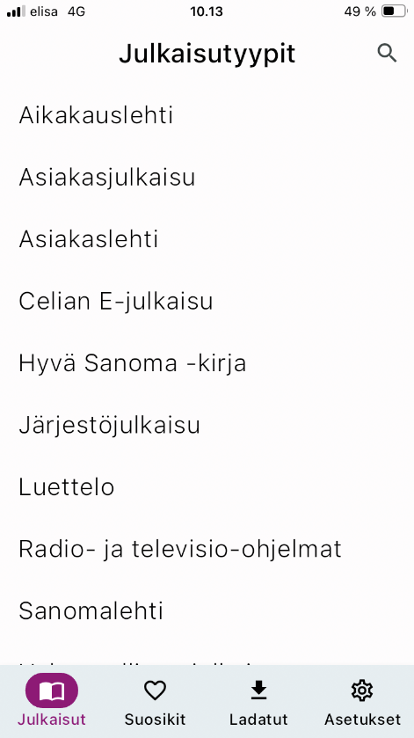

Näkövammaisten liitto ry
tiedonsaantipalvelut
2024

Sisällys

Lukijalle 2
Sovelluksen rakenne 2
Sovelluksen oma puhetuki 2
Sovelluksen pistenäyttötuki 2
Ensimmäinen käynnistys 3
Päänäkymän välilehdet 3
Yleistä 3
Julkaisut 3
Suosikit 4
Ladatut 4
Asetukset 5
Julkaisujen lukeminen 5
Julkaisussa liikkuminen 5
Artikkelinäkymä eli lukuikkuna 6

Lukijalle

Tämä Luetus®-sovelluksen käyttöohje on kirjoitettu olettaen, että käyttäjä hallitsee laitteensa ruudunlukuohjelman toiminnan. Ohjeessa neuvotaan vain sovelluksen ominaisuuksiin liittyvät toiminnot.

Sovelluksen rakenne

Luetus-sovellus koostuu useista näkymistä. Päänäkymiin siirrytään sovelluksen alareunassa olevien neljän välilehtipainikkeen avulla. Välilehdet ovat vasemmalta oikealle: Julkaisut, Suosikit, Ladatut ja Asetukset. Välilehtien tarkemmat ominaisuudet ja toiminnot on kuvattu jäljempänä kohdassa päänäkymän välilehdet.

Nämä välilehtipainikkeet eivät ole näkyvissä artikkelinäkymässä, joka on rakenteeltaan erilainen. Artikkelinäkymän alareunassa on sen sijaan näkyvissä sovelluksen omaa puhetukea ohjaavia sekä julkaisun selaamiseen liittyviä painikkeita. Artikkelinäkymän tarkempi kuvaus löytyy kohdasta artikkelin lukeminen.

Sovelluksen oma puhetuki

Luetus-sovelluksessa on sisäänrakennettu puhetuki artikkelinäkymää varten. Tämä mahdollistaa monipuolisemmat kuunteluominaisuudet, kuten jatkuvan lukemisen ja kuuntelun jatkamisen lukitulla näytöllä. Puhetuki toistaa ääneen vain julkaisun tekstisisällön, kuten lehtien artikkelit ja kirjojen luvut. Sisällysluettelossa ja muualla sovelluksessa on tarvittaessa käytettävä ruudunlukijaa.

Sovelluksen pistenäyttötuki

Pistenäyttöä käytetään ruudunlukijan avulla. Tällöin sovelluksen oma puhetuki on asetuksista otettava pois käytöstä. Artikkeleissa navigoidaan ruudunluvun eleillä.

Ensimmäinen käynnistys

Luetus-sovelluksen latauksen jälkeen sovellus pyytää käynnistyessään kirjautumista. Ensimmäiseen lomakekenttään kirjoitetaan Luetus-palvelun käyttäjätunnus ja toiseen salasana. Tarvittaessa salasanan saa näkymään näytöllä valitsemalla "Näytä salasana". Kirjautuminen tapahtuu painamalla "Kirjaudu sisään"-painiketta.
Kirjautumisen jälkeen näytölle tulee aloitusohje. Se suljetaan Aloita-painikkeesta, jonka jälkeen sovellus siirtyy Luetuksen päänäkymään.

Päänäkymän välilehdet

Yleistä

Päänäkymässä siirrytään välilehtien välillä alareunasta löytyvillä painikkeilla. Näkymässä navigoitaessa näytön vasemmassa yläreunassa on Takaisin-painike (<-kuvake), mikäli sovellus on välilehden alanäkymässä. Takaisin-painike esimerkiksi palaa sanomalehden julkaisunumeroiden luettelosta sanomalehtien luetteloon ja seuraavalla painalluksella julkaisutyyppien luetteloon. Jos internetyhteys ei ole toiminnassa, Julkaisut- ja Suosikit- välilehden sisältöä ei voida näyttää. Tällöin luettavissa on vain Ladatut-välilehdeltä löytyvät julkaisut.

Julkaisut

Julkaisut-välilehdellä on näkyvillä luettelo Luetus-palvelun julkaisuvalikoimasta. Julkaisut on lajiteltu julkaisutyyppeihin. Julkaisutyyppejä ovat muun muassa aikakauslehdet, järjestöjulkaisut, luettelot ja sanomalehdet. Julkaisutyypin valinnan jälkeen näkyviin tulee
luettelo tyyppiin kuuluvista julkaisuista. Esimerkiksi Näkövammaisten Airut löytyy tyypin järjestöjulkaisu alta. Julkaisun valinnan jälkeen valittavaksi tulee palvelusta löytyvät julkaisun numerot. Julkaisunumeron valitsemisen jälkeen julkaisu ladataan laitteelle ja sen sisällysluettelo avautuu. Edelliselle tasolle palauttava Takaisin-painike löytyy näytön vasemmasta yläreunasta. Jos lehden sijasta kyseessä on julkaisutyypiltään kirja, on tyypin valinnan jälkeen näkyvillä luettelo tyylilajeista, ja tyylilajin valinnan jälkeen kirjan nimi.

Julkaisutyypin valinnan jälkeen voi julkaisun lisätä Suosikit-välilehdelle Lisää suosikkeihin -painikkeella (sydän-kuvake). Jos julkaisu on jo suosikeissa, on painikkeen tekstinä ”Poista suosikeista".

Voit etsiä julkaisuja hakutoiminnolla sanahaulla. Tehdessäsi haun Julkaisut-välilehdellä hakutuloksissa näytetään kaikki löytyneet julkaisut, sekä kirjat että lehdet. Jos teet haun avattuasi jonkun julkaisutyypin, tuloksena näytetään ainoastaan sen julkaisut. Esimerkiksi vain kirjoja hakiessasi siirry 'Asiakasjulkaisuihin' tai 'Celian E-julkaisuihin'. Voit etsiä niistä kirjoja myös lajityypin mukaisesti.

Suosikit

Suosikit-välilehdelle tulevat näkyviin ne julkaisut tai tyylilajit, jotka on valittu Julkaisut-välilehdeltä Lisää suosikiksi -painikkeella. Suosikkeja käytetään usein luettujen julkaisujen nopeampaan löytämiseen. Suosikit ovat luettelossa oman julkaisutyypin mukaisesti. Näytön yläreunasta löytyy Muokkaa suosikkeja -painike, joka avaa näkymän suosikkien poistamiseksi. Suosikkijulkaisun poiston yhteydessä kysytään vahvistus. Muokkaus lopetetaan Lopeta muokkaaminen -painikkeesta.

Ladatut

Ladatut-välilehti sisältää avatut julkaisunumerot. Luettelossa olevat julkaisut on ladattu laitteelle ja niitä voi lukea ilman internetyhteyttä. Julkaisut ovat luettelossa järjestyneenä viimeksi avatusta vanhimpaan. Julkaisun voi poistaa laitteelta julkaisun nimen vierestä löytyvällä Poista kohde -painikkeella (roskakorikuvake). Poiston yhteydessä kysytään vahvistus. Etsi-toiminto on myös käytettävissä ja se löytyy ruudun yläreunasta. Yläreunasta löytyy myös ”Tuo wlf-tiedosto” -painike, jolla Luetus-verkkopalvelusta esimerkiksi selaimella ladatun tiedoston voi avata Luetukseen.

Asetukset

Asetukset-välilehdeltä löytyvät Yleiset ja Tekstistä puheeksi -asetukset, sekä tietoa ohjelmasta.

Yleiset asetukset sisältävät kolme valintaa:
- käytetäänkö ruudunlukijaa tekstin lukemiseen
- erotetaanko artikkelinäkymässä kappaleet tyhjällä rivillä toisistaan
- luetaanko julkaisua jatkuvalla luvulla. Jatkuvaluku vaihtaa automaattisesti seuraavaan artikkeliin julkaisua luettaessa.

Tekstistä puheeksi -asetuksissa säädetään puheäänen nopeutta, korkeutta ja voimakkuutta. Käytettävän puheäänen voi valita suomen, ruotsin ja englannin kielille. Ohjelmasta-kohteen takaa löytyvät sovelluksen versiotieto ja linkit käyttöehtoihin, tietosuojakäytäntöön ja saavutettavuusselosteeseen. Kirjaudu ulos -painike poistaa tallennetut kirjautumistiedot ja vapauttaa valtuutuksen uudelle laitteelle.

Julkaisujen lukeminen

Julkaisussa liikkuminen

Julkaisun avaamisen jälkeen näkyviin tulee julkaisun päätaso. Tätä voi ajatella sisällysluetteloksi, jossa näkyvät pääotsikot. Esimerkiksi sanomalehdissä luettelossa ovat
lehden osastot. Otsikon valinnan jälkeen avautuu joko uusi luettelo alaotsikoista tai artikkelin teksti. Alaotsikoita on mahdollista olla useita tasoja ennen kuin itse artikkeli avautuu. Artikkelin avautuessa käynnistyy sen ääneen lukeminen. Takaisin edelliselle tasolle pääset näytön vasemmasta yläreunasta löytyvällä Takaisin-painikkeella (<-kuvake). Mikäli julkaisua on luettu jo aiemmin, siitä on tallennettu viimeisin lukukohta. Tämä toimii kuin kirjanmerkki ja julkaisu avataan kyseiseen kohtaan.

Artikkelinäkymä eli lukuikkuna

Artikkelinäkymässä itse teksti on lukuikkunassa ja näytön vasemmassa yläreunassa on Sulje-painike (X-kuvake). Näytön alareunassa on lukemista ohjaavia painikkeita. Lukeminen artikkelinäkymässä tapahtuu sovelluksen oman puhetuen avulla tai ruudunlukijalla, jos olet valinnut asetuksissa ”Käytä ruudunlukijaa tekstin lukemiseen”. Sovelluksen omaa puhetukea käytettäessä toisto käynnistyy automaattisesti ja puheen voi pysäyttää artikkelinäkymän alareunan Tauko-painikkeella. Puheen voi käynnistää uudelleen Toista-painikkeesta. Lukuikkunan alapuolelta löytyvät painikkeet Edellinen, Toista/Tauko, Seuraava ja Asetukset. Nämä asetukset vaikuttavat vain artikkelin lukemiseen ja poikkeavat yleisistä asetuksista, jotka esiteltiin kohdassa "päänäkymän välilehdet".

Asetukset-painike avaa näkymän, jossa voi vaihtaa selaustasoa, asettaa jatkuvan lukemisen tai säätää puheäänen asetuksia. Selaustapoja ovat lause, kappale ja artikkeli. Tämä valinta vaikuttaa siihen, millaisilla tasoilla Edellinen- ja Seuraava-painikkeet siirtyvät julkaisussa. Kun jatkuva luku on päällä, lukeminen jatkuu julkaisun loppuun, ellei sitä erikseen pysäytetä. Asetuksissa puheääneen voi vaikuttaa nopeuden, korkeuden ja voimakkuuden säätimillä. Asetus-näkymä suljetaan näytön vasemmasta yläreunasta löytyvällä Sulje-painikkeella.

Kun asetus ”Käytä ruudunlukijaa tekstin lukemiseen” on valittuna, näytön alaosasta löytyvät vain painikkeet edelliseen ja seuraavaan artikkeliin siirtymiseksi.

Ohjeen loppu

